*TEMPLATE* PARA ARTIGO CIENTÍFICO (1ª página)



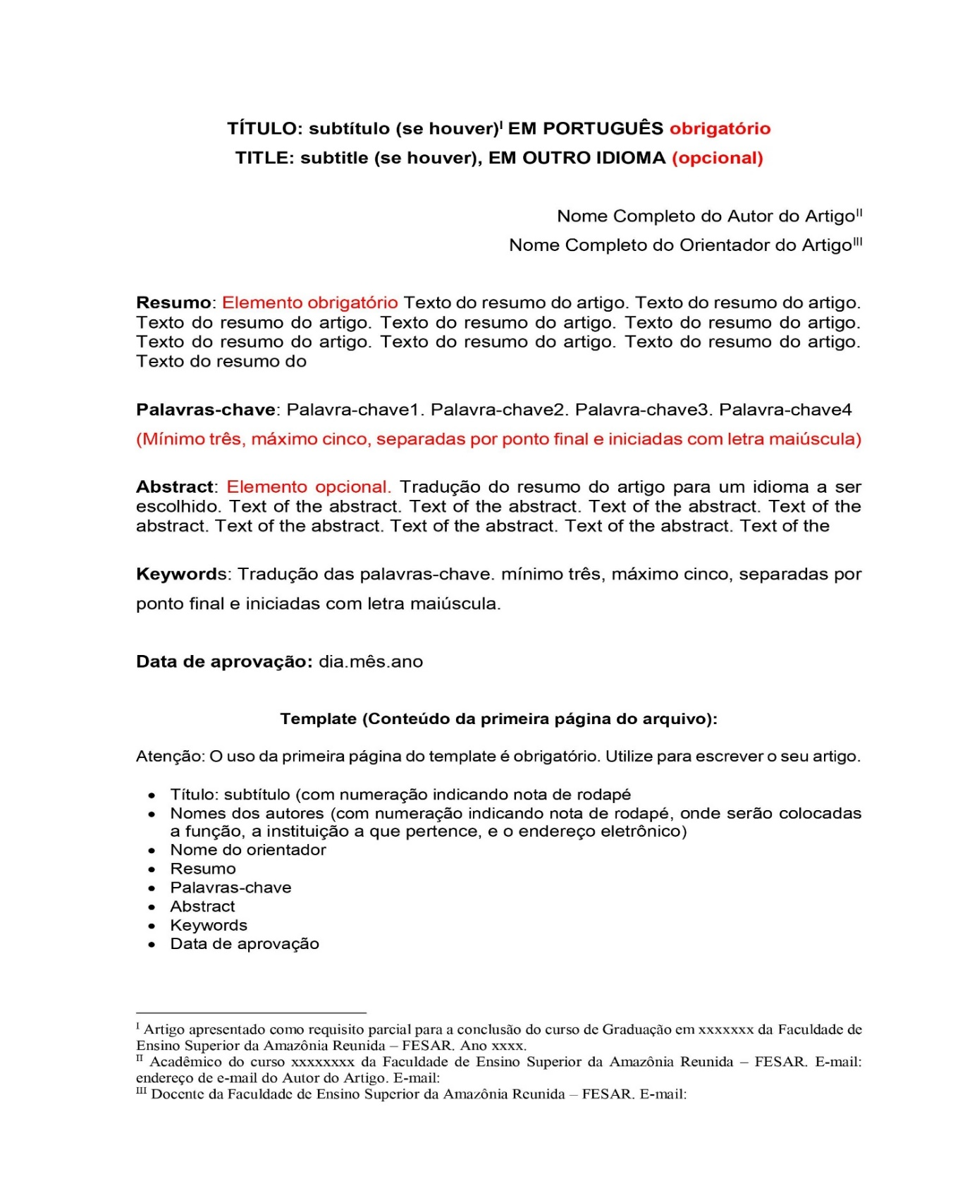

**PREVALÊNCIA DE CASOS DE TUBERCULOSE NOTIFICADOS NO PARÁ DE 2009 A 2020: revisão integrativa1**

**Angelica Marques Rego2**

**Euliane da Cruz Pereira3**

**Romisleia Alves Gaia4**

**Ana Cristina Doria dos Santos5**

**RESUMO:** A tuberculose é causada pela bactéria *Mycobacterium tuberculosis* com altas taxas de prevalência no Brasil e subnotificação. Esta revisão de literatura teve o objetivo de discutir acerca da prevalência da tuberculose no Pará. Trata-se de uma revisão integrativa, com os descritores “tuberculose”, “prevalência”, “epidemiologia” e “Pará” verificados nos Descritores em Ciência da Saúde (DECS). Foram utilizadas as buscas nas bases de dados *Scientific Electronic Library (Scielo),* e *Literatura Latino-americana e do Caribe em Ciências da Saúde* (LILACS)*.* Foram incluídos artigos sobre a prevalência de tuberculose no Pará, entre 2009 a 2020, e foram excluídos artigos incompatíveis com o tema. Foram obtidos dez estudos. Foram encontrados estudos no Scielo, em Ananindeua, Benevides, Belém, e Santarém, com casos em homens adultos, e de zona urbana. O coeficiente de prevalência em Ananindeua foi de 58,93/100.000 habitantes, em Benevides foi de 105/100.000 habitantes. Belém possui taxa de prevalência de 50,7%, valor superior ao preconizado pelo Ministério da Saúde de 30%. Em Santarém ocorreu alta taxa de coinfecção de tuberculose e HIV. O presente estudo reafirma magnitude da tuberculose no Pará como problema de saúde pública. Torna-se necessário implementar políticas públicas para controle das taxas de tuberculose, e intensificar os estudos para se verificar o número de casos reais dessa doença no estado.

**Palavras-chave: Tuberculose. Prevalência. Epidemiologia. Pará.**

**Data de Aprovação: 30.11.21**

**__________________**

1 Artigo apresentado como requisito parcial para a conclusão do curso de Graduação em Biomedicina da Faculdade de Ensino Superior da Amazônia Reunida – FESAR. Ano 2020.

2 Acadêmico do curso de Biomedicina da Faculdade de Ensino Superior da Amazônia Reunida – FESAR. E-mail: endereço de e-mail do Autor do Artigo. E-mail: [euliane_cruz@outlook.com](mailto:euliane_cruz@outlook.com)

3 Acadêmico do curso de Biomedicina da Faculdade de Ensino Superior da Amazônia Reunida – FESAR.E-mail: endereço de e-mail do Autor do Artigo. E-mail: angelicarego020@gmail.com

4 Acadêmico do curso de Biomedicina da Faculdade de Ensino Superior da Amazônia Reunida – FESAR. E-mail: endereço de e-mail do Autor do Artigo. E-mail: mileiaa609@gmail.com

5 Docente da Faculdade de Ensino Superior da Amazônia Reunida – FESAR. E-mail: [tina.biomed@gmail.com](mailto:tina.biomed@gmail.com)